KNNV Utrecht PWG Nieuws 151 (februari 2023)

Contactpersonen:
hooilandjes Richard Janzen tel: 06-81758445 rwjanzen@hotmail.nl
Km-hokken Renske Roest tel. 06-10194994 renske_roest@hotmail.com
PWG-avonden Renee Lommen tel. 06-14621687 activiteiten@utrecht.knnv.nl

Inhoud
1 Reactie van Floris Brekelmans op het verslag van de hooilandjes
2 Naaldbomenwandeling door Rene Wassenberg door de Landgoederen: Hoog Beek & Royen, Molenbos en Schoonoord. Zondag 19 maart.

1 Reactie van Floris Brekelmans op het verslag van de hooilandjes,

Hoi Richard,

Dank voor je verslag van de hooilandjes. Goed om te zien wat jullie hebben vastgesteld en welke conclusies jullie trekken. Het lijkt me een goed idee als we dit jaar in mei – voorafgaand aan de eerste maaibeurt – de hooilandjes samen bezoeken om te bekijken of we het beheer verder kunnen optimaliseren. Kleurkeur biedt de mogelijkheid voor maatwerk, juist om potenties te kunnen benutten. Ik zal hierbij even kort per gebied reageren.
Vechtoeverpark – Wei met boom
Dit is een bijzonder gebied: de bodem is nog heel rijk ivm voorgaand landbouwkundig gebruik en het is bij inrichting ingezaaid. Daardoor heeft het nog een vrij ruig karakter (hoge glanshaver, haarden van brandnetel, kattenstaart, rietgras e.d.) en tegelijkertijd groeien er leuke soorten tussen als kamgras, grote ratelaar, groot streepzaad en beemdooievaarsbek en ruige weegbree. Het gebied werd 1 keer per jaar gemaaid en als ruigte beheerd. Het doel met Kleurkeur is om een bloemrijk hooiland te maken door minimaal 2x per jaar te maaien. Dat doen we door te verschralen met een vroege maaibeurt in juni, voordat de grassen in bloei gaan. Tegelijkertijd laten we plukken staan voor de fauna: hier komt dwergmuis voor, een soort die juist overstaande vegetaties nodig heeft. Ook de plekken met veel brandnetel laten we staan voor kleine vos en andere dagvlinders. Juist de omvang van het terrein maakt het mogelijk zowel op fauna van ruigten als op flora te beheren. De achteruitgang van koekoeksbloem en moerasspirea is heel jammer, ik denk inderdaad door droogte.
Kloosterpark
De trend van het Kloosterpark is zorgelijk, ik weet niet hoe dat komt. Het maakt geen deel uit van Kleurkeur en wordt beheerd als hooiland 2x. Dit beheer zou in principe optimaal moeten zijn, maar wellicht wordt er te laat gemaaid. Ik denk dat het goed is om hier samen met de beheerder een rondgang te maken en te bepalen hoe we het beheer kunnen optimaliseren.
Beatrixpark
Gebied 1: mooie ontwikkeling, beheer continueren
Gebied 2: verruiging is zorgelijk, dit heb ik vorig jaar ook met beheerder geconstateerd. Toen is afgesproken het riet en ruigte terug te dringen. Daar moeten we dus op blijven sturen.
Gebied 3: hier sturen we op verschraling door wat eerder te maaien (voor half juni) en het maaisel snel af te voeren. Ik denk dat het nog even duurt voor dat in de vegetatie zichtbaar wordt. Het talud wordt 1x per jaar gemaaid (najaar), zodat juist de ruigere soorten zich hier kunnen ontwikkelen. Goed inderdaad om aandacht voor de verstruiking te houden.
Gebied 4: dit is een bijzonder gebied. Dit jaar is de bosrand teruggezet voor grote bevernel en aardaker, het dreigde overgroeid te raken. Benieuwd wat daar het effect van is. Mijn indruk is dat het gebiedje sterk te lijden heeft gehad onder de verdroging. Ik ben benieuwd of jullie voorstellen hebben voor beheer. Hier is de afgelopen jaren in principe 2x per jaar gemaaid.
Gebied 6: hier blijft de aandacht op terugdringen van de ruigte (riet), wellicht moet dat een paar jaar geïntensiveerd worden. Benieuwd wat jouw idee hier is over het beheer.
Abernathylaan
Heel bijzonder gebied door de aanwezigheid van konijnen en de droge zandgrond. De afgelopen jaar zijn enkele acties gevoerd om dauwbraam terug te dringen, dat heeft succes gehad in het noordelijke gebied. Dit jaar wel sterk te lijden gehad door droogte en het platrijden van de vegetatie door de tankwagens die de bomen water kwamen geven. Met maaien zijn we hier door de droogte daarom ook iets terughoudend geweest.

Ik zal in april datums gaan vaststellen voor de veldbezoeken. Welke dagen of dagdelen hebben jouw voorkeur?

Groet, Floris Brekelmans

2 Naaldbomenwandeling door Rene Wassenberg door de Landgoederen: Hoog Beek & Royen, Molenbos en Schoonoord. Zondag 19 maart.
Als ’s winters het blad van de loofbomen gevallen is springen de meestal groenblijvende naaldbomen meer in het oog. Veelal zijn naaldbomen wat minder bekend bij het publiek en bestaat er veel naamsverwarring bij deze groep bomen. Daar gaan we in deze wandeling wat aan doen. Verdeeld over de 3 aaneengesloten landgoederen kunnen we een kleine 20 soorten naaldbomen zien. We gaan het hebben over waarin naaldbomen zich nog meer onderscheiden van de loofbomen dan alleen de naalden.
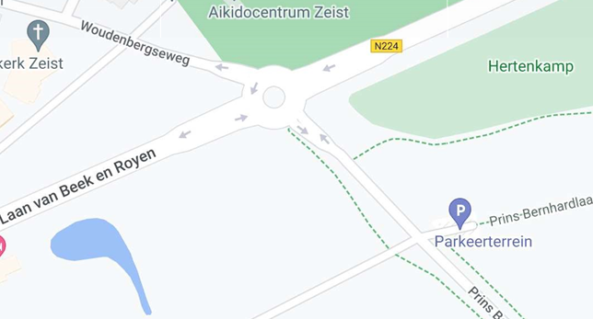
Om wat orde te scheppen in de naamsverwarring gaan we tijdens de wandeling wat oefenen met een basale tabel om in eerste instantie de familie/geslacht te bepalen en daarna de soort. De juiste naam is voor velen het einde van de belangstelling. Rene Wassenberg propageert echter dat dit pas het begin is. Als je de juiste soortnaam weet kun je namelijk van alles opzoeken over de specifieke soorten: hun botanische bijzonderheden, groeivormen en vroeger of huidig gebruik, etc. Ter voorbereiding zijn 2 bijlages toegevoegd waarin in totaal 35 naaldboomsoorten beschreven worden. Een 20-tal hiervan kunnen we in de wandeling zien.
Het aantal parkeerplaatsen is beperkt. Samen rijden is aanbevolen.

Plaats Parkeerplaats aan de Prins Bernardlaan, zie kaartje
Datum en tijd zondag 19 maart van 9.30 tot 12.30 uur
Opgeven Via het formulier op de site van de KNNV afdeling Utrecht

